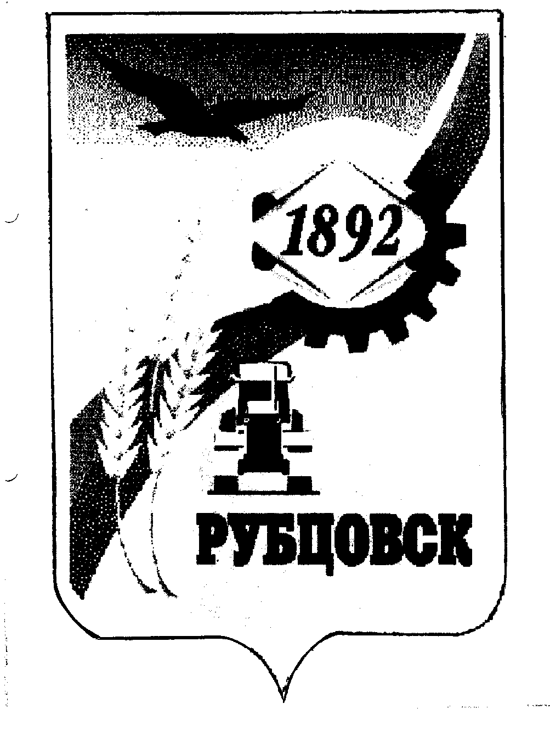

РУБЦОВСКИЙ ГОРОДСКОЙ СОВЕТ ДЕПУТАТОВ
АЛТАЙСКОГО КРАЯ

Р Е Ш Е Н И Е

« 22 » марта 2007 года № 508 _
г.Рубцовск

О даче согласия на передачу в безвозмездное пользование КГУЗ «Алтайское краевое бюро судебно-медицинской экспертизы» муниципального имущества – нежилых зданий

В соответствии с пунктом 5 части 1 статьи 6 «Положения о порядке управления и распоряжения муниципальной собственностью города Рубцовска», принятого решением Рубцовского городского Совета депутатов Алтайского края от 29.12.2005 № 298, Рубцовский городской Совет депутатов Алтайского края

Р Е Ш И Л :

1.Дать согласие на передачу в безвозмездное пользование КГУЗ «Алтайское краевое бюро судебно-медицинской экспертизы» муниципального имущества – нежилых зданий на срок до решения вопроса о передаче зданий в краевую собственность:
- административно-бытового корпуса по адресу: Россия, Алтайский край, город Рубцовск, улица Сельмашская, 37а площадью 483 кв.м.;
- здания морга по адресу: Россия, Алтайский край, город Рубцовск, переулок Деповской, 6 площадью 106 кв.м.
2.Контроль за исполнением настоящего решения возложить на комитет Рубцовского городского Совета депутатов Алтайского края по экономической политике, собственности, арендной плате, ЖКХ, природопользованию и земельным отношениям (Пантелеев Н.С.).

Председатель Рубцовского городского
Совета депутатов Алтайского края В.Я.Жеребятьев

